高软第三次大作业
一、用例方案精化
1.1 提取边界类、实体类和控制类
1.1.1 边界类
1.1.2 实体类
1.1.3 控制类
1.1.4 辅助类
1.2 构造交互图
1.2.1 登录用例
1.2.2 借书用例
1.3 类与关系
二、体系结构设计
2.1 体系结构图
2.2 架构风格
三、构件设计
3.1 接口设计
3.2 算法和数据结构
四、用户界面设计
4.1 主界面设计
4.2 用户类别（分析用户工作流程与习惯）
4.3 设计并优化命令系统
4.4 设计用户界面的细节
4.5 增加用户界面专用的类与对象
4.6 快速原型展示
五、数据持久设计
5.1 定义数据格式
5.2 定义数据存取操作
六、迭代精华
6.1 体系结构、类的精化
6.2 状态图
6.3 活动图

一、用例方案精化
1.1 提取边界类、实体类和控制类
用例图：
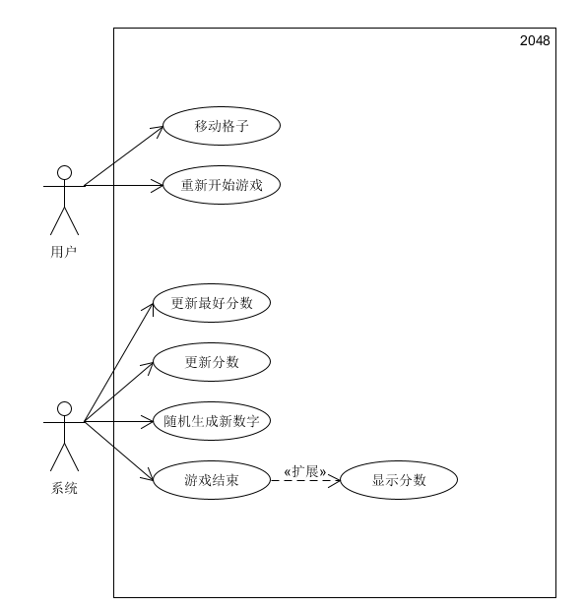
1.1.1 边界类
边界类描述系统与外部环境的交互，主要任务：
(1)界面控制：包括输入数据的格式及内容转换，输出结果的呈现，软件运行过程中界面的变化与切换等。
(2)外部接口：实现目标软件系统与外部系统或外部设备之间的信息交流和互操作。主要关注跨越目标软件系统边界的通信协议。
(3)环境隔离：将目标软件系统与操作系统、数据库管理系统、应用服务器中间件等环境软件进行交互的功能与特性封装于边界类之中，使目标软件系统的其余部分尽可能地独立于环境软件：
根据以上用例图得出以下边界类：
类名 | 用途
Game | 游戏的窗口类，显示游戏界面，控制游戏逻辑
GameOver | 游戏结束的类，显示游戏结束界面

1.1.2 实体类
实体类表示目标软件系统中具有持久意义的信息项及其操作：
类名 | 用途
ScoreBoard | 分数的泛化，存储当前分数和历史最高分数

1.1.3 控制类
控制类作为完成用例任务的责任承担者，协调、控制其他类共同完成用例规定的功能或行为。
类名 | 用途
GameBoard | 游戏面板类，控制卡片和网格
ScoreBox | 分数面板，控制分数和最高分数显示

1.2 构造交互图
1.2.1 游戏用例
用例名称 | 游戏用例
参与者 | 用户、系统
描述 | 用户通过按键进行游戏，系统判定游戏状态
启动 | 打开初始网页
前置条件 | 网页打开
后置条件 | 游戏状态判定为GameOver
主事件流
用户 | 系统
1.打开网页，通过按键操作网格卡片移动合成数字
 | 2.在用户的每一步移动后检查当前系统的状态，判断此时是否可移动。如果无法移动，则游戏结束。
3.点击Restart
 | 4.重新开始游戏
异常流
异常流 | 无
系统 | 无

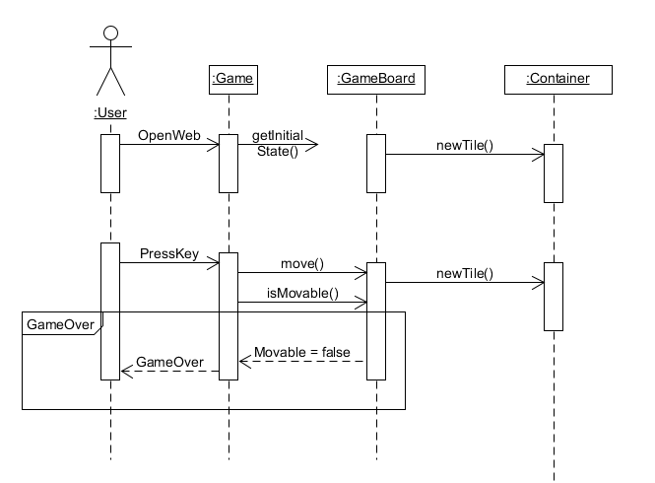
1.2.2 显示分数用例
用例名称 | 游戏用例
参与者 | 用户、系统
描述 | 用户移动格子若分数增加更新分数，并同时更新最大分数
启动 | 移动并有数字合并
前置条件 | 数字合并
后置条件 | 游戏状态判定为GameOver
主事件流
用户 | 系统
1.打开网页，通过按键操作网格卡片移动合成数字引起分数改变
 | 2.在用户的每一次分数改变时更新分数和历史最高分。
3.点击Restart
 | 4.当前分数置零
异常流
异常流 | 打开网页无本地分数
系统 | 将最高分数置零
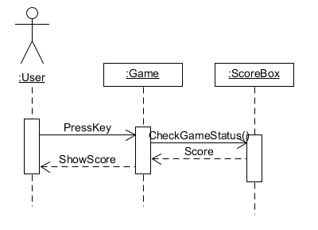
1.3 类与关系
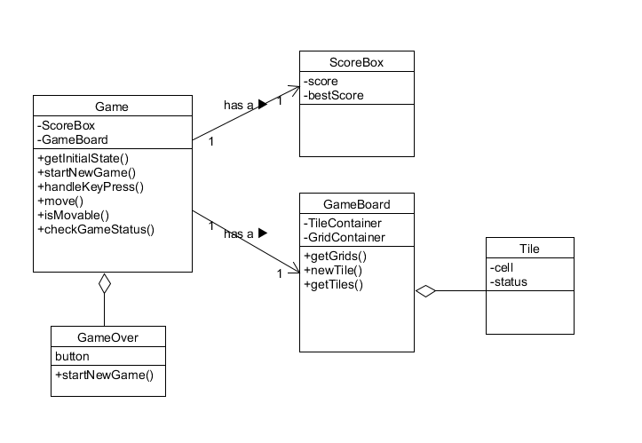
二、体系结构设计
2.1 体系结构图
●定义原始模型，系统的体系结构可有这些原始模型组成。原始模型可从前面的分析设计中获得
●对体系结构设计是一个逐步精化得过程。
●将体系结构精化为构件，当体系结构精化为构件时，系统的结构开始显现。
体系结构图采用构件图表示，每个构件可以完成自己的功能：
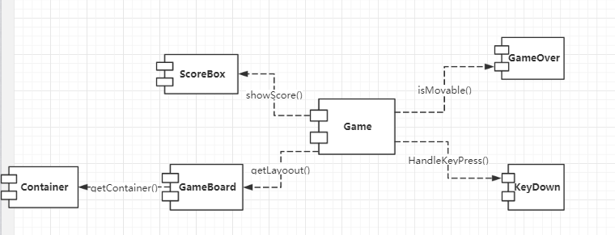
2.2 架构风格
本项目采用了MVC架构。MVC（Model-View-Controller）将一个交互式应用程序分成3个组件：
模型：包含核心功能和数据（核心业务逻辑）。
视图：向用户显示信息。
控制器：处理用户输入。
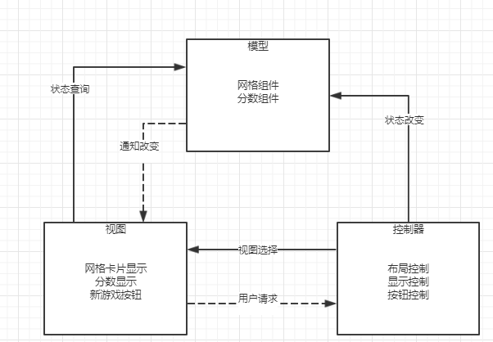
- 构件设计
3.1 接口设计
构件图中包括了每个组件调用的接口，系统为每个组件设置一个接口，如显示分数，获取当前布局，判断游戏是否结束和处理键盘监听事件等。
3.2 算法和数据结构
本项目实现的主要算法：对游戏移动合并数字的判断，游戏结束逻辑的判断。数据结构主要是本地存储的Score分数信息。
对本项目的主要算法采用流程图叙述。
①对游戏移动合并数字的判断：
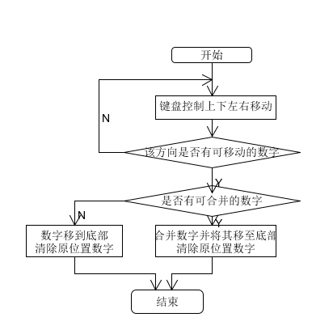
②游戏结束逻辑的判断：
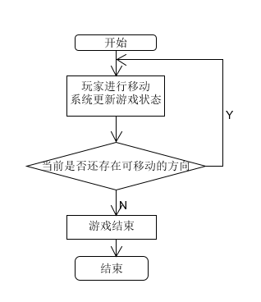
四、用户界面设计
4.1 游戏界面设计
控件名称 | 位置 | 说明
分数信息 | 右上方 | 显示用户的当前分数以及历史最高分数，并实时更新。
网格 | 中央 | 显示4×4的格子，在进入网页或者点击Restart时会在随机两个格子生成数字2或4.
游戏信息 | 左上方 | 显示游戏名和游戏要达到的目标
按钮信息 | 右上方 | 用户重新开始游戏

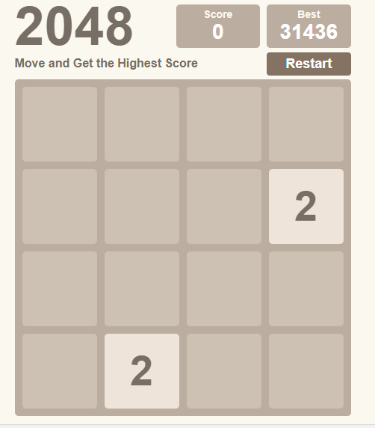
4.2 游戏结束界面设计
控件名称 | 位置 | 说明
分数信息 | 右上方 | 显示用户的当前分数以及历史最高分数，并实时更新。
游戏结束 | 中央 | 系统提示游戏结束，并询问是否要重新开始
游戏信息 | 左上方 | 显示游戏名和游戏要达到的目标

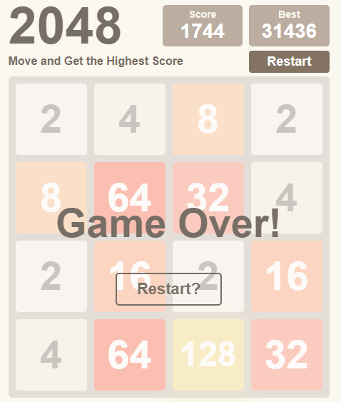
五、数据持久设计
5.1 定义数据格式
本项目中需要存储数据少，只有当游戏分数改变时，会将其与历史最高分数进行比较，如果超过则将数据存储至本地。
字段名称 | 类型 | 关键字(yes/no) | 约束
bestScore | Int | Yes | 当用户在本地无数据时，默认为0

5.2 定义数据存取操作
每次打开新网页时，调用本地数据库localStorage.getItem('bestScore')更新最高分数并显示。
每次游戏进行中，如果最高分数更新，系统通过checkGameStatus()判断并将其通过localStorage.setItem('bestScore', bestScore)存至本地数据库。
六、迭代精华
6.1 体系结构、类的精化
在之前的一、二中已经有展示。
6.2 状态图
由于本项目不存在复杂状态转换，故此处不列出状态图。
6.3 活动图
根据项目进程绘制活动图如下：
①游戏活动图：
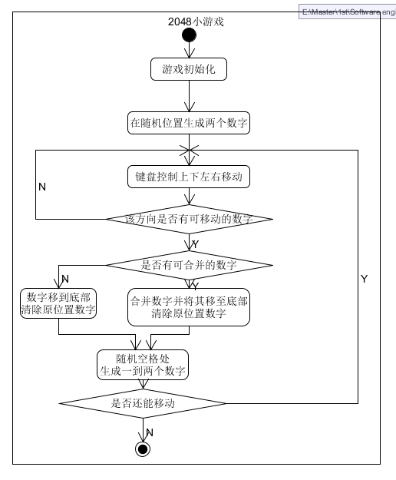
②游戏结束活动图：
